1. Specyfikacja techniczna urządzeń radiowych dla sieci RAN systemu 5G dla Instytutu Łączności PIB we Wrocławiu

Niniejszy rozdział przedstawia wymagane, minimalne parametry urządzeń radiowych (głowic radiowych zintegrowanych z antenami), które będą wskazane w rozdziale 4 jako elementy sieci RAN do instalacji w wyznaczonych lokalizacjach. Specyfikacja nie zawiera opisu urządzeń dodatkowych, jakie będą musiały zostać zainstalowane by podłączyć wszystkie głowice radiowe z wszystkich obiektów do wspólnego rdzenia sieci, zainstalowanego w serwerowni zlokalizowanej w Poznańskim Centrum Superkomputerowo-Sieciowym.

Głowica radiowa (urządzenie do bezprzewodowej transmisji danych) typu A z anteną
- Parametry techniczne głowicy: zgodnie z opisem głowicy typu A w dokumencie „Specyfikacja sieci międzyregionalnej”;
- Łączna liczba sztuk: 1 z montażem we wskazanej lokalizacji.

Jednostka BBU (Base Band Unit) do przetwarzania sygnałów w pasmie podstawowym, zarządzania, przełączania i sterowania ruchem, obsługi interfejsów radiowych, przeznaczona do obsługi ruchu i współpracy z głowicami typu A
- Parametry techniczne BBU zgodnie z opisem modułu centralnego stacji bazowej w dokumencie „Specyfikacja sieci międzyregionalnej”;
- Liczba i konfiguracja BBU dobrana przez wykonawcę tak by możliwa była praca głowicy radiowej sieci 5G w Instytucie Łączności –PIB we Wrocławiu bez ograniczeń w parametrach i wydajności pracy. Opis miejsc instalacji elementów sieci RAN systemu 5G w Instytucie Łączności PIB we Wrocławiu

2.1. Informacje ogólne
Miejsca planowanej instalacji elementów stacji bazowych sieci 5G: Instytutu Łączności PIB oddział we Wrocławiu , 51-501 Wrocław, ul. Swojczycka 38.
- Obiekt: Budynek nr B Instytutu Łączności PIB oddział we Wrocławiu ul. Swojczycka 38.

Planowane azymuty:
- azymut maksymalnego promieniowania: plac Grunwaldzki azymut ok. 264°,
Sugerowana lokalizacja montażu anteny na budynku B na terenie IŁ-PIB we Wrocławiu:
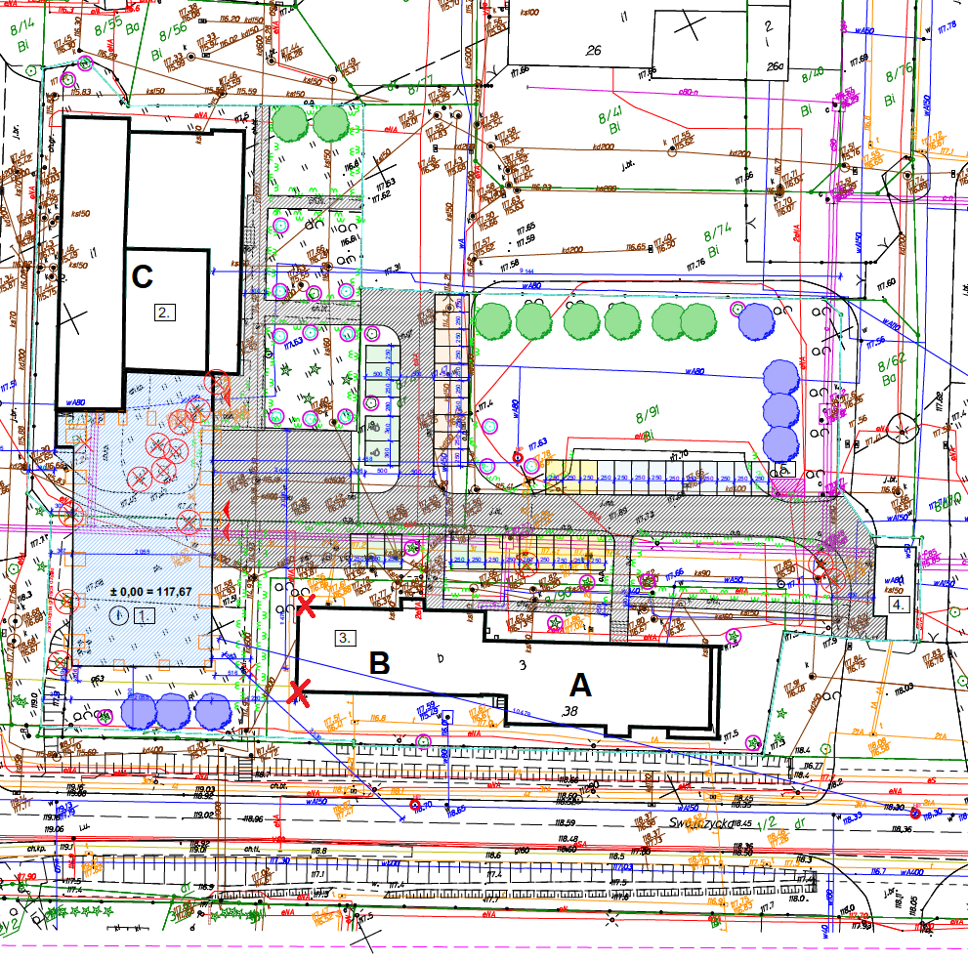
Zamawiający odpowiada za realizację zadań opisanych w pkt 6.1 dokumentu „Specyfikacja sieci miedzyregionalnej”, w tym w szczególności:
- Od serwerowni w budynku A, zamawiający zapewni komunikację w warstwie 2 ISO-OSI do serwerowni w Poznańskim Centrum Superkomputerowo-Sieciowym, gdzie ma być zainstalowany rdzeń sieci 5G.

2.2. Lokalizacja głowic radiowych
Zamawiający zapewnia:
- Miejsce na urządzenia telekomunikacyjne w głównej serwerowni zlokalizowanej na 1 piętrze budynku A Instytutu Łączności – PIB we Wrocławiu przy ul. Swojczyckiej 38. Na potrzeby instalacji urządzeń dodatkowych, niezbędnych do podłączenia głowic radiowych do sieci IP z transmisją danych do rdzenia sieci udostępnione będzie miejsce w szafie 19” o wysokości maksymalnej 24 U (głębokość maksymalna 100 cm). Istniejąca serwerownia jest klimatyzowana, brak możliwości instalacji dodatkowych urządzeń klimatyzacyjnych przez wykonawcę;
Zamawiający zapewnia w tym obiekcie:
- Miejsce do instalacji masztów na konstrukcji samonośnej.
- Zasilanie 230V AC w postaci tablicy rozdzielczej zamontowanej w szafie zainstalowanej na dachu budynku B.
Wykonawca zobowiązany jest do wykonania następujących prac:
- Dostarczenie i montaż masztu stalowego po zachodniej stronie dachu budynku (maszty mocowane w sposób obciążeniowy lub mocowane do konstrukcji budynku) do instalacji urządzeń radiowych skierowanych na wskazany azymut;
- Dostarczenie i montaż szafy teletechnicznej (jeżeli konieczna) wraz z niezbędnym osprzętem na dachu budynku B;
- Dostarczenie i montaż tras kablowych pomiędzy masztem a szafą z krosownicą optyczną;
- Dostarczenie i zainstalowanie na maszcie 1 głowicy radiowej typu A w azymucie określonym przez Zamawiającego, podłączenie głowic do jednostki(ek) zarządzającej(ych) i sieci teleinformatycznej (bezpośrednio do dostarczonych przez Zamawiającego łączy lub poprzez niezbędny osprzęt) oraz zasilania dostępnego w danej lokalizacji;
- W przypadku, gdy dostarczone urządzenia nie mogą być zasilane bezpośrednio z sieci 230V AC, wykonawca dostarczy, zainstaluje i podłączy zasilacz 230V AC w postaci „outdoor” na tym samym maszcie, na którym instalowana będzie głowica radiowa wymagająca takiego zasilacza lub na własnej konstrukcji wsporczej lub szafie teletechnicznej;
- Dostarczenie i montaż niezbędnego osprzętu;
- Uruchomienie i przetestowanie wszystkich zainstalowanych komponentów pod kątem ich prawidłowej pracy;
- Wykonanie pomiarów instalacji elektrycznej i uziemiającej zainstalowanych komponentów.
Rozwiązanie opcjonalne (oceniana w ramach kryterium oceny ofert):
Jeżeli rozwiązanie oferowane przez Wykonawcę nie obejmuje dostarczenia i montażu masztów Zamawiający zobowiązuje się do realizacji tych prac we własnym zakresie.

2.3 Informacje o serwerowni
Zamawiający zapewnia:
- Miejsce na urządzenia telekomunikacyjne w głównej serwerowni zlokalizowanej na pierwszym piętrze budynku A – IŁ-PIB oddział we Wrocławiu. Na potrzeby instalacji BBU i urządzeń dodatkowych, niezbędnych do podłączenia głowic radiowych do sieci IP z transmisją danych do rdzenia sieci udostępnione będzie miejsce w szafie 19” o wysokości maksymalnej 24 U (głębokość maksymalna 80 cm). Istniejąca serwerownia jest klimatyzowana.
- Zasilanie 230V AC;
- Dostęp do switcha/routera z portem SFP+/SFP28 do podłączenia komunikacji w warstwie 2 ISO-OSI pomiędzy podłączonym urządzeniem, a rdzeniem 5G, instalowanym w serwerowni w Poznaniu (Poznańskie Centrum Superkomputerowo-Sieciowe);
- Dostęp do przepustu kablowego pozwalającego na wyprowadzenie na dach okablowania anteny odbiorczej GNSS do synchronizacji czasu, jeżeli urządzenia zainstalowane przez wykonawcę będą tego wymagały oraz do położenia światłowodów od serwerowni na dach budynku – do miejsca lokalizacji głowic radiowych jeśli będą wymagane;
Wykonawca zobowiązany jest do:
- zdefiniować jakiego typu urządzenia transmisji danych będą wymagały instalacji w serwerowni oraz określić ich warunki techniczne instalacji, w tym zapotrzebowanie na energię elektryczną. Wykonanie połączeń serwerowni:
- podłączenie instalowanych urządzeń telekomunikacyjnych światłowodami do głowic radiowych,
- podłączenie transmisji danych IP do switcha/routera oraz
- podłączenie zasilania 230V AC
- podłączenie do istniejącej instalacji uziemiającej

2.4. Wymagania dodatkowe
Zamawiający wymaga dostarczenie dokumentacji powykonawczej obejmującej wszystkie zainstalowane urządzenia, łącza transmisji danych, elementy zasilania i inne urządzenia, nie wyspecyfikowane wprost. ale wymagane do prawidłowej pracy elementów sieci RAN zainstalowanej przez wykonawcę. Wszystkie przewody transmisji danych (np. patchcordy optyczne), przewody sygnałowe (np. przewody RF między głowicą a anteną, przewody anten GNSS) oraz zasilające muszą być oznakowane w sposób odpowiedni do warunków klimatycznych (instalacja na zewnątrz budynków wymaga oznakowania odpornego na wodę, ujemne temperatury i promieniowanie ultrafioletowe), oznakowania te powinny być naniesione na dokumentację powykonawczą. Łącza transmisji danych (np. patchcordy optyczne) powinny mieć oznakowane parametry transmisyjne.
Dokumentacja powykonawcza musi zawierać wszystkie dane konfiguracyjne zainstalowanych urządzeń oraz dane wymagane do pełnego dostępu i zarządzania zainstalowanymi urządzeniami. Poza dokumentacją techniczną od producenta urządzeń (pełne instrukcje instalacji i użytkowania urządzeń) obejmuje to także np. dane o interfejsach komunikacyjnych (adresy IP itp.) oraz dane logowania (nazwy użytkowników, hasła).
Dokumentacja powykonawcza oraz instrukcje instalacji i użytkowania mogą być dostarczone w wersji elektronicznej na dowolnym nośniku, który może być odtworzony przy użyciu komputerów z systemem operacyjnym Windows i Mac OS. Jeżeli dostęp do dokumentacji wymaga korzystania z niestandardowych czytników (np. przeglądarka niestandardowych formatów plików) dostarczenie wymaganego sprzętu/oprogramowania leży po stronie wykonawcy. Dopuszcza się wykonanie dokumentacji w języku polskim i/lub angielskim.

